**POSTTEST 3**

**PRAKTIKUM PEMROGRAMAN BERORIENTASI OBJEK**

Nama : Al Fiana Nur Priyanti

NIM : 2109106022

Kelas : A1-21

**SS Hasil Program**

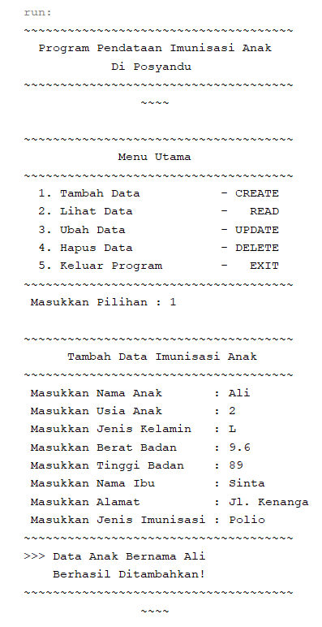

Pada gambar di atas, terdapat judul program saat pertama kali program dimulai. Terdapat menu utama yang terdiri dari 5 pilihan.

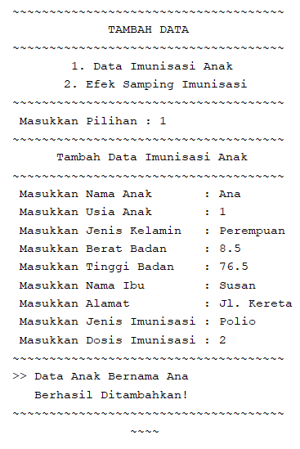

Pada menu utama, jika memilih Tambah Data, maka akan diberikan pilihan menambah data anak, atau menambah data efek samping imunisasi.



Jika memilih angka 1 maka akan menuju ke tampilan tambah data imunisasi anak seperti gambar diatas. Jika data berhasil ditambahkan, akan ada kalimat data anak berhasil ditambahkan.

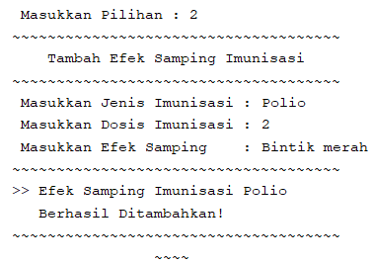

Jika memilih angka 2 maka akan menuju ke tampilan tambah data efek samping imunisasi seperti gambar diatas. Jika data berhasil ditambahkan, akan ada kalimat Efek Samping Imunisasi berhasil ditambahkan.

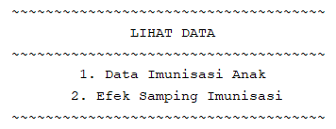

Pada menu utama, jika memilih Lihat Data, maka akan diberikan pilihan melihat data anak, atau melihat data efek samping imunisasi.

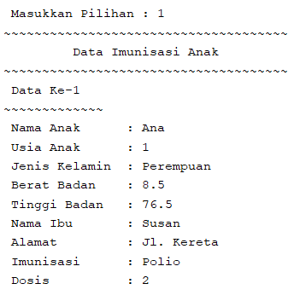

Jika ingin melihat data anak maka pilih angka 1. Sehingga muncul tampilan data anak yang telah ditambahkan sebelumnya seperti gambar di atas.

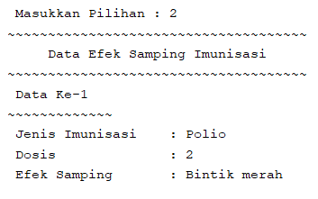

Jika ingin melihat data efek samping imunisasi maka pilih angka 2. Sehingga muncul tampilan data efek samping imunisasi yang telah ditambahkan sebelumnya seperti gambar di atas.

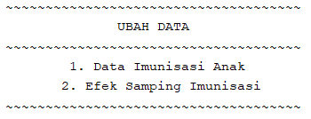

Pada menu utama, jika memilih Ubah Data, maka akan diberikan pilihan mengubah data anak, atau mengubah data efek samping imunisasi.

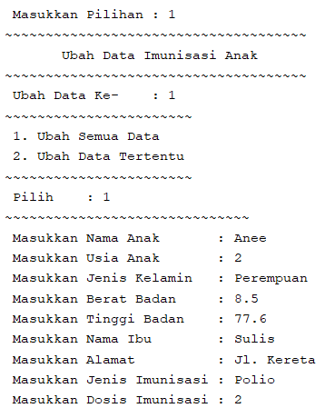

Jika ingin mengubah data anak, maka pilih angka 1. Pada menu ubah terdapat 2 opsi untuk mengubah seluruh data atau hanya mengubah data tertentunya saja.



Gambar di atas adalah contoh jika mengubah semua data pada data anak.

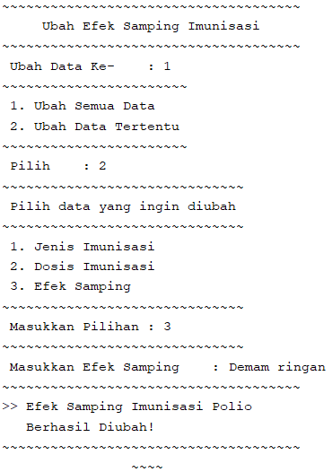

Jika ingin mengubah data efek samping, maka pilih angka 2. Gambar di atas adalah contoh jika mengubah data tertentu pada data efek samping.

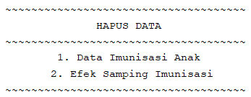

Pada menu utama, jika memilih Hapus Data, maka akan diberikan pilihan menghapus data anak, atau menghapus data efek samping imunisasi.

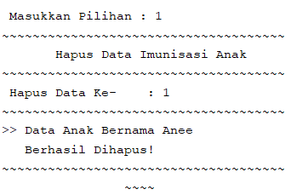

Jika ingin menghapus data anak, maka pilih angka 1. Setelah itu, user diminta memasukkan data anak ke berapa yg ingin dihapus. Setelah berhasil dihapus, akan muncul kalimat jika data anak berhasil dihapus.

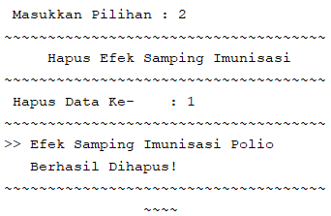

Jika ingin menghapus data efek samping imunisasi, maka pilih angka 2. Setelah itu, user diminta memasukkan data ke berapa yg ingin dihapus. Setelah berhasil dihapus, akan muncul kalimat jika Efek Samping Imunisasi berhasil dihapus.

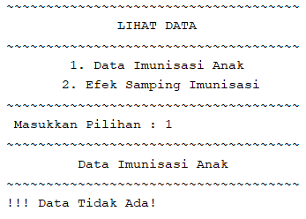 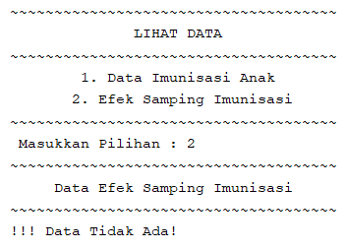

Berikut contoh tampilan data saat data kosong.

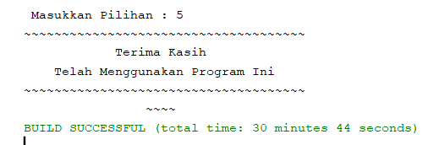

Jika pada menu utama memilih angka 5, maka program akan menampilkan kalimat terima kasih dan program akan otomatis berhenti.